**Nome:** Aline Neves de Melo **RA:** 0220482412005

**Disciplina:** Algoritmos e Lógica de Programação

**Lista de Exercícios - Aula 12– Prazo final: 02/05/24 às 16h**

**Descrição:** Resolva a lista de exercícios em anexo.

1) Criar um programa que leia um valor N do usuário e crie um FOR que mostre os números de N até 1. Dica: range(N,0,-1)

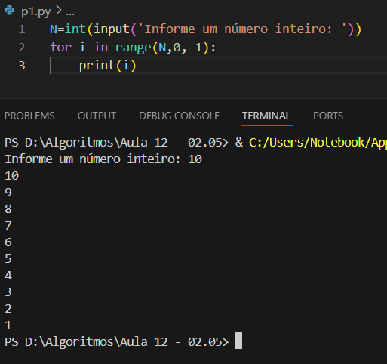

2) Pergunte para o usuário o valor de N. Faça o for para apenas ler N notas do usuário.

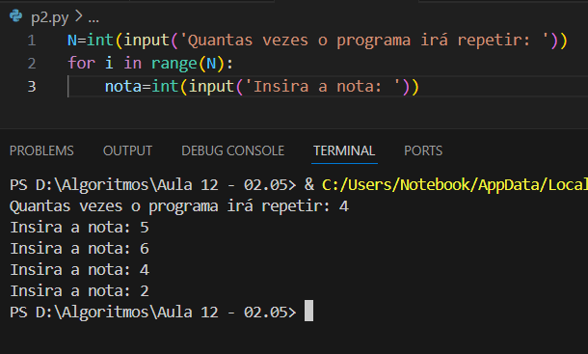

3) Faça um programa que: Leia do usuário o valor de N; Dentro dO FOR leia o valor de idade e acumule a idade a variável soma.

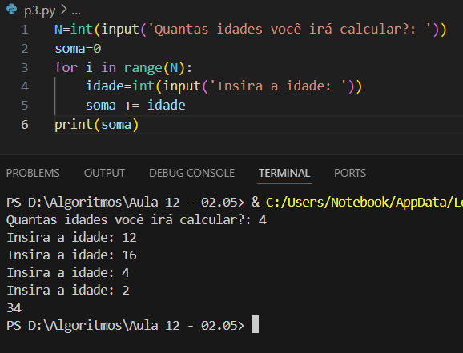

4) Faça um programa que leia do usuário um valor de N. Em seguida, com o FOR, leia N notas e calcula a sua somatória. Ao final, mostre e média das notas. E também, faça um IF para mostrar:

Aprovado se a média for maior que 7

Reprovado caso contrário

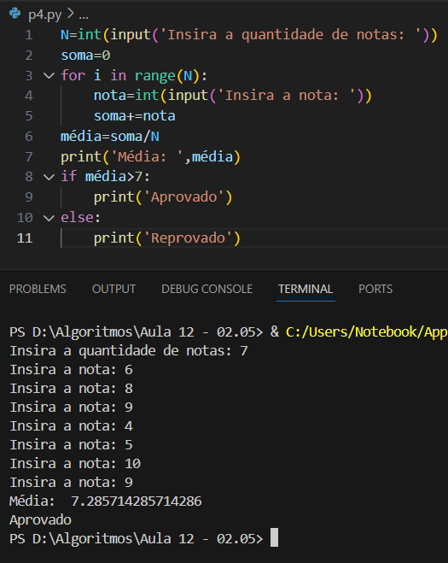

5) Faça um programa que leia do usuário um valor de N. Em seguida, com o FOR, leia N notas e calcula a sua somatória. Ao final, mostre e média das notas. E também, faça um IF para mostrar:

Aprovado se a média for maior que 7

Reprovado caso contrário



6) Faça um programa que:

Leia o valor de N

Dentro do FOR, leia N totais de vendas e faça o somatórios desses totais

Fora do FOR, calcule o imposto assim:

Se totais > 500:

imposto = soma*0.15

Senão

imposto = soma*0.11

Mostre o imposto

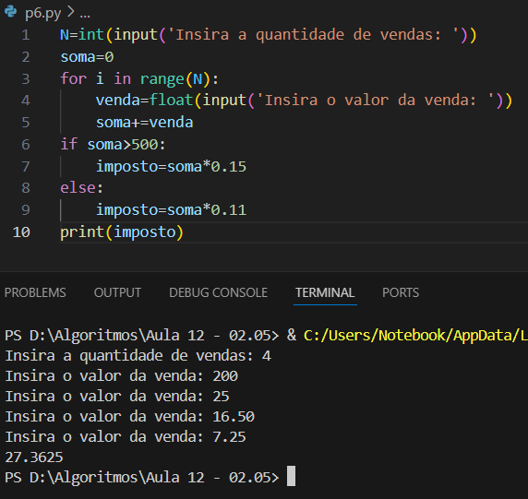

7) Faça um programa que:

-leia o valor de N

Faça o FOR para ler N vezes:

-valor da compra com CARTAO e faça somatória SOMACARTAO

-valor da compra com DINHEIRO e faça somatória SOMADINHEIRO

Ao final do FOR, mostre os valores das 2 somatórias

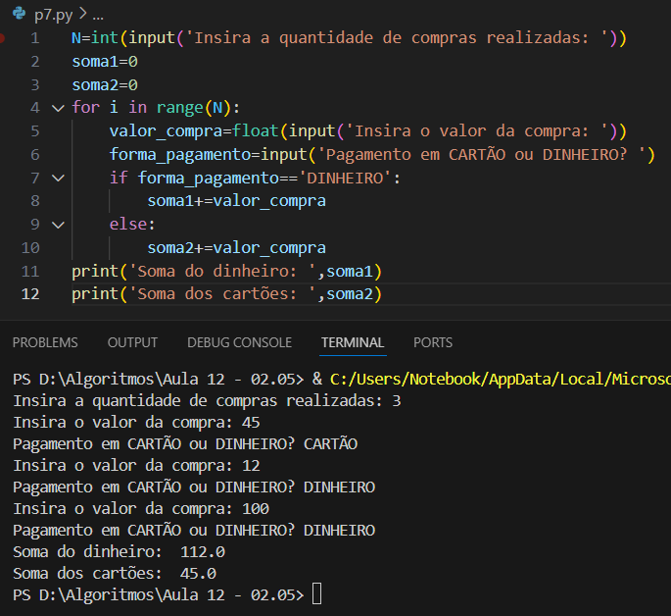

8) Crie um programa que:

-leia o valor de X

-faça o FOR e leia X notas de provas, faça a somatória e calcule a média das provas

-leia o valor de Y

-faça o FOR e leia Y notas de trabalho, faça a somatória e calcule a média dos trabalhos

-calcula a média bimestral= 0.3*MEDIATRABALHO + 0.7*MEDIAPROVA

-mostre a média bimestral

